Druhy vět

1) Všichni máme určitě rádi kolem sebe pěkné prostředí. Abychom si ho udrželi, musíme pro to také něco udělat. Na prázdné linky napiš, kdo z vaší rodiny vykonává domácí práce, ke kterým jsou potřeba tyto pomůcky:

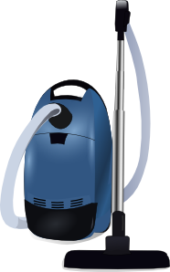
Vzor: Tatínek myje auto.

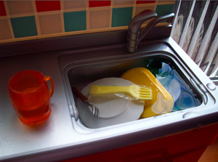


___________________________________________________________________________
___________________________________________________________________________
___________________________________________________________________________
Nyní jsi nám řekl, kdo z vaší rodiny vykonává tyto práce.

Je to věta ____________________. Píšeme za ní _________________.

2) Pomáháš doma i ty? Někdy se ti ale určitě nechce a maminka ti potom musí připomenout, jaké jsou tvoje povinnosti:

Vzor: Martine, utři prach.

_________________________________________________________________________
_________________________________________________________________________
Ještě stále jste se nezvedli od počítače a maminku téměř nevnímáte? Potom tedy musí zasáhnout tatínek a říct to opravdu s velkým důrazem!

Vzor: Okamžitě se jdi učit!

_________________________________________________________________________

_________________________________________________________________________

Tento druh vět tedy také dobře znáš. Jsou to věty _______________________ . Píšeme za

nimi _________________________ a ________________________ .
3) Jednoho dne přišla maminka domů a nevěřila svým očím. Doma bylo tak krásně uklizeno, zalité květiny a vyžehlené prádlo. Kdo se asi snažil udělat mamince radost? Jak se asi maminka zeptala?

Vzor: Kdo vyžehlil?

_______________________________________________________________________

_______________________________________________________________________

Tento druh věty je věta ________________________________.

Píšeme za ní vždy _________________________ .

4) Maminka si povzdechla: Kéž by to tak bylo vždy!
Co si mohla maminka ještě přát?

________________________________________________________________________
________________________________________________________________________

Jedná se o věty _____________________. Píšeme za nimi __________________ nebo

___________________________ .

5) Je neděle. Doma vládne pohoda, protože jsme mamince pomohli s obědem i umytím nádobí. Tak co si vyrazit třeba na pouť? Vybarvi věty v balónkách podle vzoru:

věty oznamovací zeleně

věty tázací modře

věty rozkazovací červeně

věty přací žlutě

Tati, pohlídej mi balónky!

Kolik stojí cukrová vata?

Dneska je neděle.

Kéž by pouť nikdy neskončila!

Proč Péťa nechce jít
do strašidelného zámku?

Ať ta jízda trvá co nejdéle!

Půjdu na kolotoč.

Pojď se mnou střílet na kolo
štěstí!



Veškerý obrazový materiál [cit. 2011-10-05]. Dostupný pod licencí Public domain na WWW:
<http://www.clker.com/clipart-2902.html>
<http://www.clker.com/clipart-23998.html>
<http://www.clker.com/clipart-71460.html>
<http://www.clker.com/clipart-11028.html>
<http://www.clker.com/clipart-child.html>

